Documento Funcional

**Tratamiento de datos - SG5**

Código: FU-2023.4-025

**Bitácora de documento**

|  |  |  |  |  |
| --- | --- | --- | --- | --- |
| Fecha | Versión | Autor | Revisado por: | Autorizado por: |
| 15/11/2023 | Versión 1.0 | Luis Rojas |  |  |
|  | Versión 2.0 |  |  |  |
|  | Versión 3.0 |  |  |  |
|  |  |  |  |  |

Contenido

Historias de usuario 3

1. Modificación ventana “Mantenimiento de clientes” 3

2. Actualización para contratos digitales con firma electrónica (desde BigDavi) 4

3. Modificación de la ventana “Registro de prospecto” 5

4. Actualización para contratos digitales sin firma electrónica 6

5. Ingreso de registros realizados por el usuario 7

Sistemas/módulos que impactan en la configuración 7

Áreas que impactan en la configuración 7

Aspectos de seguridad de la información 8

Otros 8

# Historias de usuario

## Modificación ventana “Mantenimiento de clientes”

|  |  |
| --- | --- |
| Como: |  |
| Quiero: |  |
| Para: |  |
| Criterios de aceptación: (incluye validaciones y casuísticas) | |

Se solicita añadir la pestaña “Tratamiento de datos” a la ventana “Mantenimiento de clientes”, en la cual se muestre la siguiente información:

* Tratamiento de datos
  + Campo “Estado”: según campo “Respuesta” del registro más reciente de la tabla histórica de aceptación de tratamiento de datos personales:

|  |  |
| --- | --- |
| Estado | Respuesta |
| Aceptado | SI |
| Rechazado | NO |

* + Tabla histórica de aceptación de tratamiento de datos:
    - Respuesta: SI/NO
    - Fecha: Fecha con formato: dd/mm/aaaa, hh:mm:ss
    - Origen
    - Usuario
    - Comentario
* Recibir notificaciones
  + Campo “Estado”: según campo “Respuesta” del registro más reciente de la tabla histórica de aceptación para recibir notificaciones:

|  |  |
| --- | --- |
| Estado | Respuesta |
| Aceptado | SI |
| Rechazado | NO |

* + Tabla histórica de aceptación para recibir notificaciones:
    - Respuesta: SI/NO
    - Fecha: Fecha con formato: dd/mm/aaaa, hh:mm:ss
    - Origen
    - Usuario
    - Comentario
* Recibir publicidad
  + Campo “Estado”: según campo “Respuesta” del registro más reciente de la tabla histórica de aceptación para recibir publicidad y promociones:

|  |  |
| --- | --- |
| Estado | Respuesta |
| Aceptado | SI |
| Rechazado | NO |

* + Tabla histórica de aceptación para recibir publicidad y promociones:
    - Respuesta: SI/NO
    - Fecha: Fecha con formato: dd/mm/aaaa, hh:mm:ss
    - Origen
    - Usuario
    - Comentario

Para las 3 tablas, los registros deben aparecer desde el más reciente al más antiguo.

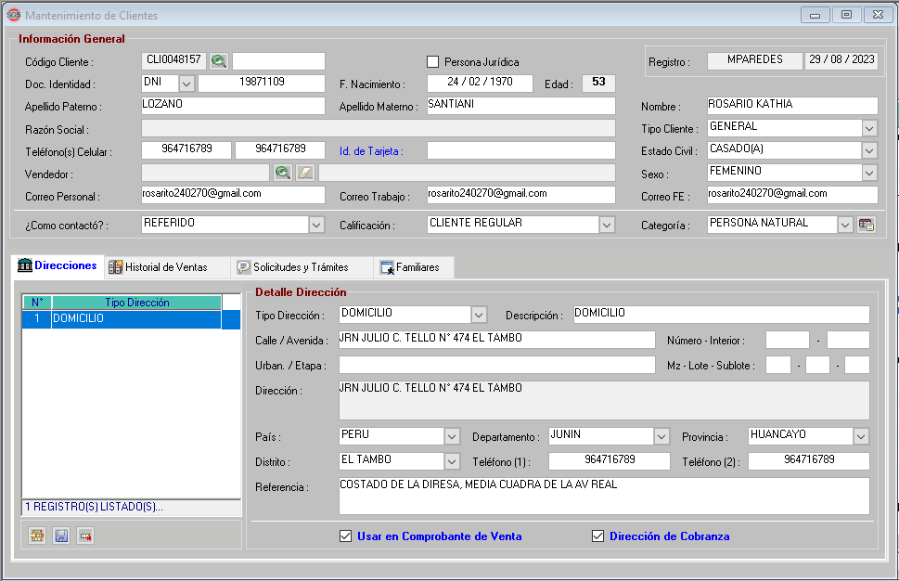

Los registros en las tablas se originarán de las siguientes maneras:

* Prospectos originados desde el CRM, que según el campo “Acepta envío electrónico” (en el web service), se dividen en 3 casuísticas:
  + Actualización para contratos digitales con firma electrónica.
  + Actualización para contratos digitales sin firma electrónica.
  + Actualización para contratos físicos.
* Ingreso de registros realizados por el usuario.

## Actualización para contratos digitales con firma electrónica (desde BigDavi)

|  |  |
| --- | --- |
| Como: |  |
| Quiero: |  |
| Para: |  |
| Criterios de aceptación: (incluye validaciones y casuísticas) | |

Para contratos digitales con firma electrónica (provenientes de BigDavi) se usarán las siguientes reglas:

* Tratamiento de datos
  + Respuesta: según respuesta del API de trazabilidad de la firma.
    - Campo para 1° titular: flg_tratamiento_datos_titular
    - Campo para 2° titular: flg_tratamiento_datos_seg_titular
  + Fecha: según respuesta del API de trazabilidad de la firma.
    - Campo para 1° titular: fch_tratamiento_datos_titular
    - Campo para 2° titular: fch_tratamiento_datos_seg_titular
  + Origen: Firma electrónica.
  + Usuario: Automático.
  + Comentario: En blanco.
* Recibir notificaciones
  + Respuesta: según respuesta del API de trazabilidad de la firma.
    - Campo para 1° titular: flg_aceptacion_notificacion_titular
    - Campo para 2° titular: flg_aceptacion_notificacion_seg_titular
  + Fecha: según respuesta del API de trazabilidad de la firma.
    - Campo para 1° titular: fch_aceptacion_notificacion_titular
    - Campo para 2° titular: fch_aceptacion_notificacion_seg_titular
  + Origen: Firma electrónica.
  + Usuario: Automático.
  + Comentario: En blanco.
* Recibir publicidad
  + Respuesta: según respuesta del API de trazabilidad de la firma.
    - Campo para 1° titular: flg_aceptacion_publicidad_titular
    - Campo para 2° titular: flg_aceptacion_publicidad_seg_titular
  + Fecha: según respuesta del API de trazabilidad de la firma.
    - Campo para 1° titular: fch_aceptacion_publicidad_titular
    - Campo para 2° titular: fch_aceptacion_publicidad_seg_titular
  + Origen: Firma electrónica.
  + Usuario: Automático.
  + Comentario: En blanco.

## Modificación de la ventana “Registro de prospecto”

|  |  |
| --- | --- |
| Como: |  |
| Quiero: |  |
| Para: |  |
| Criterios de aceptación: (incluye validaciones y casuísticas) | |

Se solicita agregar los siguientes checkbox en la pestaña “Consejero”:

* Para el primer titular:
  + Acepta contrato digital: si no está marcado, no permitirá la emisión del contrato.
  + Acepta recibir publicidad.
  + Usuario: el sistema captura el usuario que activó el checkbox “Acepta contrato digital” para el primer titular.
* Para el segundo titular: (aparecen habilitados si existe un segundo titular)
  + Acepta contrato digital: si no está marcado, no permitirá la emisión del contrato.
  + Acepta recibir publicidad.
  + Usuario: el sistema captura el usuario que activó el checkbox “Acepta contrato digital” para el segundo titular, pudiendo ser un usuario diferente al que activo el checkbox del primer titular.

Tener en cuenta:

1. Si el contrato no es digital (no tiene habilitado el checkbox “Contrato digital”), los checkbox aparecerán inhabilitados. En este caso, los checkbox no impiden la generación del contrato.
2. El sistema debe guardar la fecha y hora de cuando se activó cada uno de los 4 checkboxs.
3. No se requiere presionar un botón de guardar para que el sistema guarde la fecha y hora de aceptación, así como el usuario que hizo el registro.
4. El usuario que registró la aceptación del primer titular puede ser diferente al usuario que registró la del segundo titular.
5. Si el checkbox “Acepta recibir publicidad” no se selecciona (permanece en blanco), la fecha y hora que registra el sistema será la misma del checkbox “Acepta contrato digital”, ambos del mismo titular.

## Actualización para contratos digitales sin firma electrónica

|  |  |
| --- | --- |
| Como: |  |
| Quiero: |  |
| Para: |  |
| Criterios de aceptación: (incluye validaciones y casuísticas) | |

Para contratos digitales sin firma electrónica (desde la ventana “Registro de prospecto”) se usarán las siguientes reglas:

* Tratamiento de datos
  + Respuesta: según checkbox “Acepta contrato digital” en la pestaña “Consejero”, dentro de la ventana “Registro de prospecto”.
  + Fecha: según la fecha que el sistema guardó cuando se activó el checkbox “Acepta contrato digital” en la pestaña “Consejero”, dentro de la ventana “Registro de prospecto”.
  + Origen: Aceptación telefónica.
  + Usuario: usuario que activó el checkbox, según titular.
  + Comentario: En blanco.
* Recibir notificaciones
  + Respuesta: según checkbox “Acepta contrato digital” en la pestaña “Consejero”, dentro de la ventana “Registro de prospecto”.
  + Fecha: según la fecha que el sistema guardó cuando se activó el checkbox “Acepta contrato digital” en la pestaña “Consejero”, dentro de la ventana “Registro de prospecto”.
  + Origen: Aceptación telefónica.
  + Usuario: usuario que activó el checkbox, según titular.
  + Comentario: En blanco.
* Recibir publicidad
  + Respuesta: según checkbox “Acepta recibir publicidad” en la pestaña “Consejero”, dentro de la ventana “Registro de prospecto”.
  + Fecha: según la fecha que el sistema guardó cuando se activó el checkbox “Acepta recibir publicidad” en la pestaña “Consejero”, dentro de la ventana “Registro de prospecto”.
  + Origen: Aceptación telefónica.
  + Usuario: usuario que activó el checkbox, según titular.
  + Comentario: En blanco.

## Ingreso de registros realizados por el usuario

|  |  |
| --- | --- |
| Como: |  |
| Quiero: |  |
| Para: |  |
| Criterios de aceptación: (incluye validaciones y casuísticas) | |

En la nueva pestaña “Tratamiento de datos”, en la ventana “Mantenimiento de clientes”, el usuario puede ingresar un nuevo registro, pero no modificar los registros existentes.

* Tratamiento de datos
  + Respuesta: SI/NO.
  + Fecha: el sistema captura la fecha del registro.
  + Origen: se necesita poder configurar opciones donde el usuario elija una de ellas.
  + Usuario: el sistema captura el usuario que realiza el registro.
  + Comentario: el usuario puede redactar un comentario.
* Recibir notificaciones
  + Respuesta: SI/NO.
  + Fecha: el sistema captura la fecha del registro.
  + Origen: se necesita poder configurar opciones donde el usuario elija una de ellas.
  + Usuario: el sistema captura el usuario que realiza el registro.
  + Comentario: el usuario puede redactar un comentario.
* Recibir publicidad
  + Respuesta: SI/NO.
  + Fecha: el sistema captura la fecha del registro.
  + Origen: se necesita poder configurar opciones donde el usuario elija una de ellas.
  + Usuario: el sistema captura el usuario que realiza el registro.
  + Comentario: el usuario puede redactar un comentario.

# Sistemas/módulos que impactan en la configuración

* SG5
* BigDavi

# Áreas que impactan en la configuración

* Emisión

# Aspectos de seguridad de la información

Ninguno.

# Otros

Ninguno.